Учреждение образования

«БЕЛОРУССКИЙ ГОСУДАРСТВЕННЫЙ ТЕХНОЛОГИЧЕСКИЙ

УНИВЕРСИТЕТ»

«Проектирование и разработка баз данных интернет-приложений»

Отчёт по лабораторной работе №1

Проектирование базы данных.

Выполнил: Сосновец М.И.

ФИТ 3 курс 4 группа

Преподаватель: Нистюк О.А.

Минск 2025

Интернет-магазин **—** это веб-приложение, позволяющее пользователям просматривать и заказывать товары, а также управлять ими.

1. **Описать целевую аудиторию и стратегии использования интернет-приложения**

Целевой аудиторией для интернет-магазина будет являться несколько категорий людей, а именно:

1. Покупатели:

* Молодежь (18-35 лет):
  + Заинтересованы в модной одежде, электронике и аксессуарах
  + Активно используют социальные сети для поиска товаров и акций
* Постарше (35-60 лет):
  + Ищут товары для дома, бытовую технику и товары для семьи
  + Предпочитают удобные способы оплаты и надежные доставки
* Пожилые (60+ лет):
  + Ищут простоту и удобство в использовании интернет-магазина
  + Могут нуждаться в помощи при выборе и оформлении заказов

1. Администраторы:

* Сотрудники, отвечающие за управление контентом магазина
* Занимаются добавлением новых товаров, изменением цен и обработкой заказов
* Отвечают за поддержание актуальности информации на сайте и помощь пользователям

1. Продавцы:

* Владельцы магазинов или индивидуальные предприниматели, размещающие свои товары на платформе
* Ищут возможности для увеличения видимости своих товаров и привлечения новых клиентов
* Заинтересованы в инструментах для управления запасами и анализа продаж

1. Подарочные покупатели:

* Люди, ищущие подарки для праздников или особых случаев
* Заинтересованы в уникальных и оригинальных товарах, а также в удобных способах упаковки и доставки

Стратегии использования интернет-магазина направлены на улучшение покупательского опыта и управление. Упрощение процесса покупки достигается через интуитивно понятный интерфейс, позволяющий быстро находить товары. Персонализированные предложения формируются на основе данных о предыдущих покупках, что увеличивает вероятность покупки. Обеспечение безопасности покупок и защиты персональных данных создает доверие к магазину. Оптимизация управления запасами позволяет администраторам эффективно отслеживать наличие товаров и обрабатывать заказы.

1. **Разработать UML диаграммы для каждой роли приложения.**

Диаграмма использования :

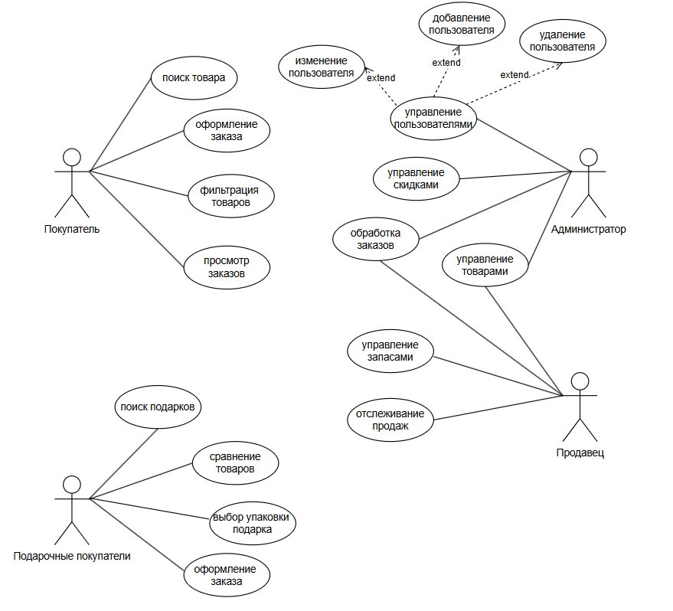

Рисунок 1 – UML диаграмма

1. **Выделить основные сущности, описывающие предметную область.**

Покупатель (описывает пользователей, совершающих покупки), товар (описывает продукцию, доступную для покупки), заказ (описывает покупки, сделанные покупателем), администратор (описывает пользователей, управляющих магазином), продавец (описывает пользователей, размещающих товары)

1. **Определить и уточнить атрибуты для каждой сущности.**

Таблица 1 – Атрибуты сущностей

|  |  |  |
| --- | --- | --- |
| **Сущность** | **Атрибут** | **Описание** |
| Покупатель | Id | Уникальный идентификатор |
|  | Имя | Имя покупателя |
|  | Email | Адрес электронной почты |
|  | Пароль | Аутентификация |
| Товар | Id | Уникальный идентификатор |
|  | Название | Название товара |
|  | Описание | Описание товара |
|  | Цена | Стоимость товара |
|  | Id продавца | Ссылка на продавца |
| Заказ | Id | Уникальный идентификатор |
|  | Id покупателя | Ссылка на покупателя |
|  | Дата заказа | Дата и время, когда был сделан заказ |
|  | Статус | Текущий статус заказа |
| Администратор | Id | Уникальный идентификатор |
|  | Имя | Имя администратора |
|  | Email | Адрес электронной почты |
|  | Пароль | Аутентификация |
| Продавец | Id | Уникальный идентификатор |
|  | Имя | Имя продавца |
|  | Email | Адрес электронной почты |
|  | Пароль | Аутентификация |

1. **Определить связи между сущностями.**

Покупатель (1) – Заказ (N). Один покупатель может иметь много заказов

Товар (1) – Заказ (N). Один товар может входить в много заказов, и один заказ может содержать много товаров.

Продавец (1) – Товар (N). Один продавец может продавать много товаров.

Администратор (1) – Заказ (N). Один администратор может обрабатывать много заказов, однако связь не так критична, как для других сущностей.

1. **Преобразовать сущности в таблицы базы данных согласно выбранной модели.**

Таблица 2 – Преобразование сущностей

|  |  |  |
| --- | --- | --- |
| **Сущность** | **Атрибут** | **Описание** |
| Покупатель | Id (первичный ключ) | Уникальный идентификатор |
|  | Id товара (внешний ключ) | Уникальный идентификатор |
|  | Имя | Имя покупателя |
|  | Email | Адрес электронной почты |
|  | Пароль | Аутентификация |
| Товар | Id (первичный ключ) | Уникальный идентификатор |
|  | Название | Название товара |
|  | Описание | Описание товара |
|  | Цена | Стоимость товара |
|  | Id продавца (внешний ключ) | Ссылка на продавца |
| Заказ | Id (первичный ключ) | Уникальный идентификатор |
|  | Id покупателя (внешний ключ) | Ссылка на покупателя |
|  | Дата заказа | Дата и время, когда был сделан заказ |
|  | Статус | Текущий статус заказа |
| Администратор | Id (первичный ключ) | Уникальный идентификатор |
|  | Имя | Имя администратора |
|  | Email | Адрес электронной почты |
|  | Пароль | Аутентификация |
| Продавец | Id (первичный ключ) | Уникальный идентификатор |
|  | Id товара (внешний ключ) | Уникальный идентификатор |
|  | Имя | Имя продавца |
|  | Email | Адрес электронной почты |
|  | Пароль | Аутентификация |

1. **Разработать логическую схему базы данных.**

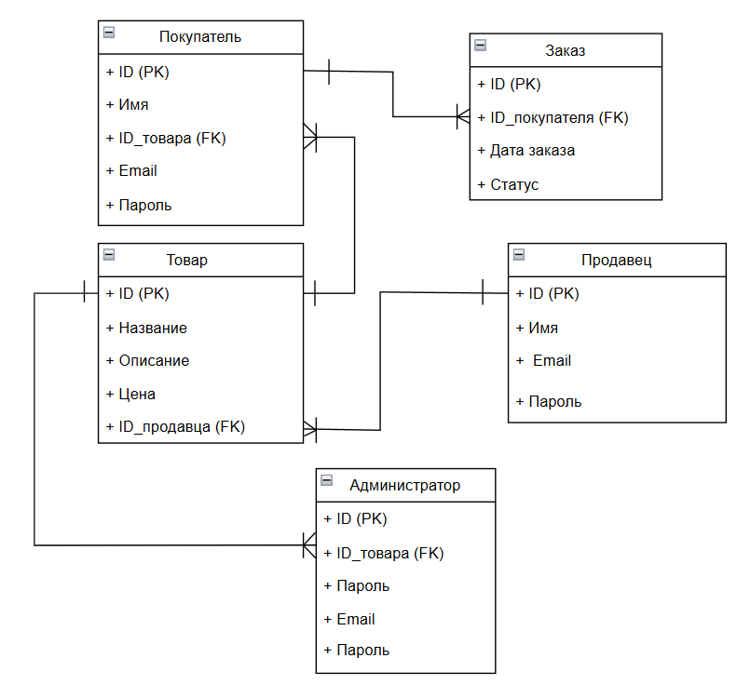

Рисунок 2 – Логическая схема базы данных

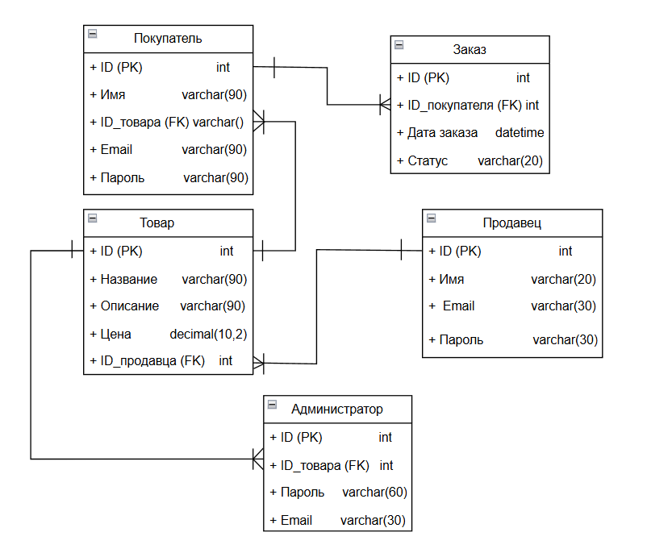

Рисунок 3 – Физическая схема базы данных

1. **Проверить логическую схему базы данных на:**

* **соответствие нормальным формам до 4 НФ включительно;**
* **присутствие денормализованных атрибутов;**

**Первая нормальная форма (1 НФ):**

Атрибуты всех таблиц являются атомарными, не содержит повторяющих групп данных. На рисунке 2, все таблицы имеют атомарные атрибуты (= Имя, Email, Цена и т.д.), и ни одна из таблиц не содержит вложенных или повторяющихся групп данных. Рисунок 2 соответствует 1 НФ.

**Вторая нормальная форма (2 НФ):**

Для 2 НФ таблица должна соответствовать 1 НФ, все неключевые атрибуты должны зависеть от полного первичного ключа. Все таблицы имеют простые первичные ключи (ID), и неключевые атрибуты (например, Имя, Email, Цена) зависят только от этих ключей. Также связи через внешние ключи корректны. Рисунок 2 соответствует 2 НФ.

**Третья нормальная форма (3 НФ):**

Таблица должна соответствовать 2 НФ, все неключевые атрибуты должны зависеть только от первичного ключа. Рисунок 2 соответствует 3 НФ.

**Четвертая нормальная форма (4 НФ):**

Таблица должна соответствовать 3 НФ. Не должно быть многозначных зависимостей (некорректных связей «многие ко многим»). На рисунке 2 связи между таблицами выглядят корректными (например: покупатель связан с заказ отношением 1:N, продавец связан с товар отношением 1:N). Рисунок 2 соответствует 4 НФ.

Денормализация может быть выявлена, если:

* Дублируются данные, которые можно вынести в отдельную таблицу.
* Избыточные данные усложняют обновление и могут привести к аномалиям.

На схеме денормализованных атрибутов не наблюдается (например: информация о продавцах не дублируется в таблице товар, покупатели и их заказы корректно разделены)

1. **Оценить сроки проекта и требуемые ресурсы.**
2. Анализ требований (1-2 недели): сбор и уточнение требований (бизнес-логика, функции базы данных, связи), Подготовка технического задания (ТЗ)
3. Проектирование (2-3 недели): разработка логической и физической схемы базы данных, определение индексов, ключей, правил валидации и триггеров, подготовка документации для команды разработки
4. Разработка (3-5 недель): создание базы данных (DDL: таблицы, ключи, связи, индексы), реализация бизнес-логики через хранимые процедуры, триггеры и функции
5. Тестирование (1-2 недели): проверка логики работы базы данных (корректность запросов, целостность данных), нагрузочное тестирование, исправление ошибок
6. Внедрение и документация (1-2 недели): подготовка инструкций для администраторов и пользователей, обучение сотрудников, если необходимо

**Требуемые ресурсы:**

Для реализации проекта потребуется команда из четырех специалистов: аналитик, разработчик базы данных, тестировщик и системный администратор. Аналитик занимается сбором и анализом требований, на что потребуется около двух недель. Разработчик базы данных реализует проектирование и разработку в течение 4-8 недель. Тестировщик проводит проверку базы данных за 2-3 недели. Системный администратор отвечает за развертывание и настройку, что займет от одной до двух недель

Основной функционал: просмотр ассортимента товаров: пользователи могут искать, фильтровать и просматривать товары с описаниями, ценами и изображениями; оформление заказов: покупатели могут добавлять товары в корзину и оформлять заказы; управление товарами: продавцы могут добавлять, редактировать и удалять свои товары; обработка заказов: администраторы проверяют заказы, обновляют их статусы и предоставляют помощь пользователям;

UML (от англ. Unified Modeling Language) переводится как «унифицированный язык моделирования». Это графический язык, в котором каждой фигуре, символу, стрелке или их сочетаниям присвоены конкретные значения. Он позволяет визуализировать явление или процесс так, чтобы схема была понятна всем, кто знаком с UML.

Сущности в контексте предметной области представляют собой ключевые объекты или концепции, которые имеют значение для данной области. Они помогают структурировать и организовать информацию.

Денормализованные атрибуты — это характеристики данных, которые являются результатом денормализации базы данных. Денормализация — это процесс, при котором данные из нескольких связанных таблиц объединяются в одну, чтобы упростить структуру и повысить производительность запросов.